Протокол № 1
заседания общественной комиссии по обеспечению реализации
приоритетного проекта «Формирование современной городской среды»
на территории Шуйского сельского поселения

Место проведения: пос. Шуя, ул. Школьная, д. 13, администрация Шуйского сельского поселения
Дата проведения: 15 февраля 2018 года
Время проведения: 16.00

Председательствовал:
Соколова А.В. | - | Глава Шуйского сельского поселения, Председатель общественной комиссии
Присутствовали члены комиссии:
Скобелкина Т.С. | - | Заместитель главы администрации, секретарь общественной комиссии
Шмаеник О.Н. | - | Первый заместитель Председателя Законодательного Собрания Республики Карелия
Мельянцова Т.А. | - | Ведущий бухгалтер администрации
Остальцова С.В. |  | Учитель МОУ Шуйская средняя школа № 1
Михайлова Т.А. |  | Председатель Совета ветеранов пос. Шуя
Смотрова О.В. |  | Ответственный секретарь газеты «Oma Mua» (издательство «Периодика»)
Приглашенные:
-

Повестка дня:
- О поступивших предложениях заинтересованных лиц (проектах) о включении дворовых территорий многоквартирных домов в муниципальную программу формирования современной городской среды на 2018-2022 годы.
Докладывает: Соколова А.В., Глава Шуйского сельского поселения.
- Об утверждении перечня проектов по благоустройству дворовых территорий многоквартирных домов для последующего включения в муниципальную программу формирования современной городской среды на 2018 год.
- О поступивших предложениях граждан и организаций о включении в муниципальную программу формирования современной городской среды на 2018-2022 годы общественной территории, подлежащей благоустройству в 2018 году.
Докладывает: Соколова А.В., Глава Шуйского сельского поселения.
- Об утверждении перечня проектов по благоустройству общественных территорий для последующего включения в муниципальную программу формирования современной городской среды на 2018 год.

1. СЛУШАЛИ:

Соколову А.В., Главу Шуйского сельского поселения – довела до сведения комиссии информацию об одной поступившей заявке от собственников жилых помещений - д.д. № 1,2,3,4,5,6,7,8,9 по ул. Юбилейная пос. Шуя. Собрание собственников проводилось 31.01.2018 в 18.30.

РЕШИЛИ:

1.1. Принять к сведению информацию о поступившем предложении заинтересованных лиц (проектах) о включении дворовой территории многоквартирных домов в муниципальную программу формирования современной городской среды на 2018-2022 годы.

2. СЛУШАЛИ:

Соколову А.В., Главу Шуйского сельского поселения - 07.02.2018 в администрацию поступил 1 (один) проект, соответствующий предъявляемым требованиям: Ремонт асфальтобетонного покрытия дворового проезда жилых домов №№ 1-9 по ул. Юбилейная в пос. Шуя. Это единственный проект, участвующий в конкурсе на включение дворовых территорий многоквартирных домов в муниципальную программу Шуйского сельского поселения формирования современной городской среды на 2018 год.

РЕШИЛИ:

2.1. Утвердить адресный перечень проектов по благоустройству дворовых территорий многоквартирных домов для последующего включения в муниципальную программу формирования современной городской среды на 2018-2022 годы, подлежащих благоустройству в 2018 году (приложение 1).
Голосовали: «за» - 7, «против» - __, «воздержались» - __.
2.2. Рекомендовать администрации Шуйского сельского поселения (далее – администрация) в дальнейшем ежегодно принимать заявки от собственников жилых помещений по благоустройству дворовых территорий многоквартирных домов для последующего включения в муниципальную программу формирования современной городской среды на 2018-2022 годы, подлежащих благоустройству в текущем году действия программы.
Голосовали: «за» - 7, «против» - ___, «воздержались» - ___.

3. СЛУШАЛИ:

Соколову А.В., Главу Шуйского сельского поселения – проинформировала комиссию о поступившей заявке на включение в муниципальную программу формирования современной городской среды Шуйского сельского поселения на 2018-2022 годы общественной территории, подлежащей благоустройству в 2018 году: Освещение центральной дороги, проходящей по улице Островная в пос. Шуя.

РЕШИЛИ:

3.1. Принять к сведению информацию о поступивших предложениях граждан и организаций (проектов) о включении в муниципальную программу формирования современной городской среды на 2018-2022 годы общественной территории, подлежащей благоустройству в 2018 году.

- СЛУШАЛИ:

Соколову А.В., Главу Шуйского сельского поселения - 07.02.2018 в администрацию поступил 1 (один) проект благоустройства общественной территории в 2018 году: Освещение центральной дороги, проходящей по улице Островная в пос. Шуя.
РЕШИЛИ:

4.1. Установить, что общественной комиссией проведено рассмотрение предложений граждан и организаций о включении в муниципальную программу общественной территории, подлежащей благоустройству в 2018 году (далее – проектов) в период с 16.00 час. по 16.30 час. 15 февраля 2018 года по адресу: пос. Шуя,
ул. Школьная, д. 13, администрация Шуйского сельского поселения.
Общее количество поступивших проектов составляет: 1 (один).
Голосовали: «за» - 7, «против» - __, «воздержались» - __.
4.2. Утвердить адресный перечень проектов по благоустройству общественных территорий для последующего включения в муниципальную программу формирования современной городской среды на 2018-2022 годы, подлежащих благоустройству в 2018 году (приложение 2).
Голосовали: «за» - 7, «против» - __, «воздержались» - __.

Председательствующий А.В. Соколова

Секретарь общественной комиссии Т.С. Скобелкина
Приложение 1
Адресный перечень проектов
по благоустройству дворовых территорий многоквартирных домов для последующего включения в муниципальную программу формирования современной городской среды на 2018-2022 годы дворовых территорий, подлежащих благоустройству в 2018 году

№ п/п | Адрес многоквартирного дома | Название проекта | Размер субсидии из бюджета Республики Карелия на реализацию проекта, руб.
1 | д. № 1 ул. Юбилейная п. Шуя  д. № 2 ул. Юбилейная п. Шуя  д. № 3 ул. Юбилейная п. Шуя  д. № 4 ул. Юбилейная п. Шуя  д. № 5 ул. Юбилейная п. Шуя  д. № 6 ул. Юбилейная п. Шуя  д. № 7 ул. Юбилейная п. Шуя  д. № 8 ул. Юбилейная п. Шуя  д. № 9 ул. Юбилейная п. Шуя | Ремонт асфальтобетонного покрытия дворового проезда жилых домов №№ 1-9 по ул. Юбилейная в пос. Шуя | 603 800,00

Приложение 2

Адресный перечень проектов
по благоустройству общественных территорий для последующего включения в муниципальную программу формирования современной городской среды на 2018-2022 годы общественных территорий, подлежащих благоустройству в 2018 году

№ п/п | Наименование проекта благоустройства общественной территории | Размер субсидии из бюджета Республики Карелия на реализацию проекта, руб.
1 | Освещение центральной дороги, проходящей по улице Островная в пос. Шуя | 293 200,00

Протокол № 2
заседания общественной комиссии по обеспечению реализации
приоритетного проекта «Формирование современной городской среды»
на территории Шуйского сельского поселения

Место проведения: пос. Шуя, ул. Школьная, д. 13, администрация Шуйского сельского поселения
Дата проведения: 21 марта 2018 года
Время проведения: 10.00

Председательствовал:
Соколова А.В. | - | Глава Шуйского сельского поселения, Председатель общественной комиссии
Присутствовали члены комиссии:
Скобелкина Т.С. | - | Заместитель главы администрации, секретарь общественной комиссии
Мельянцова Т.А. | - | Ведущий бухгалтер администрации Шуйского сельского поселения
Остальцова С.В. |  | Учитель МОУ Шуйская средняя школа № 1
Михайлова Т.А. |  | Председатель Совета ветеранов пос. Шуя
Смотрова О.В. |  | Ответственный секретарь газеты «Oma Mua» (издательство «Периодика»), депутат Совета Шуйского сельского поселения
Приглашенные:
Когачева В.С. | - | Заместитель председателя Совета Шуйского сельского поселения

Повестка дня:
1. О результатах общественного обсуждения муниципальной программы «Формирование современной городской среды на территории Шуйского сельского поселения на 2018-2022 годы» в рамках реализации приоритетного проекта «Формирование комфортной городской среды».
Докладывает: Соколова А.В., Глава Шуйского сельского поселения.
2. Об утверждении дизайн-проектов благоустройства дворовой территории и территории общего пользования Шуйского сельского поселения.
Докладывает: Соколова А.В., Глава Шуйского сельского поселения.
3. Об утверждении и реализации муниципальной программы «Формирование современной городской среды на территории Шуйского сельского поселения на 2018-2022 годы» в рамках реализации приоритетного проекта «Формирование комфортной городской среды».
Докладывает: Соколова А.В., Глава Шуйского сельского поселения.

1. СЛУШАЛИ:

Соколову А.В., Главу Шуйского сельского поселения – на официальном сайте администрации Шуйского сельского поселения был размещен проект муниципальной программы «Формирование современной городской среды на территории Шуйского сельского поселения на 2018-2022 годы» в рамках реализации приоритетного проекта «Формирование комфортной городской среды», а также Порядок общественного обсуждения данной программы. В период с 10.02. по 28.02.2018 предложений от заинтересованных лиц к проекту муниципальной программы не поступало.

РЕШИЛИ:

1.1. Установить, что результатом общественного обсуждения проекта муниципальной программы «Формирование современной городской среды на территории Шуйского сельского поселения на 2018-2022 годы» в рамках реализации приоритетного проекта «Формирование комфортной городской среды» является отсутствие предложений от заинтересованных лиц.
Голосовали: «за» - 6, «против» - __, «воздержались» - __.
1.2. Оформить результаты общественного обсуждения проекта муниципальной программы протоколом согласно приложению № 2 к Порядку общественного обсуждения проекта муниципальной программы «Формирования современной городской среды на территории Шуйского сельского поселения на 2018-2022 годы».
Голосовали: «за» - 6, «против» - __, «воздержались» - __.

2. СЛУШАЛИ:

Соколову А.В., Главу Шуйского сельского поселения - в муниципальную программу «Формирования современной городской среды на территории Шуйского сельского поселения на 2018-2022 годы» включен 1 (один) проект благоустройства дворовой территории, утвержденный Общественной комиссией: Ремонт асфальтобетонного покрытия дворового проезда жилых домов №№ 1-9 по ул. Юбилейная в пос. Шуя и 1 (один) проект благоустройства общественной территории: Освещение центральной дороги, проходящей по улице Островная в пос. Шуя. Вашему вниманию представляются дизайн-проекты благоустройства данных территорий.

РЕШИЛИ:

2.1. Утвердить дизайн-проект благоустройства дворовой территории «Ремонт асфальтобетонного покрытия дворового проезда жилых домов №№ 1-9 по ул. Юбилейная в пос. Шуя» (приложение 1).
Голосовали: «за» - 6, «против» - __, «воздержались» - __.
2.2. Утвердить дизайн-проект благоустройства общественной территории «Освещение центральной дороги, проходящей по улице Островная в пос. Шуя» (приложение 2).
Голосовали: «за» - 6, «против» - ___, «воздержались» - ___.

3. СЛУШАЛИ:

Соколову А.В., Главу Шуйского сельского поселения – проинформировала комиссию о том, что после согласования с Министерством строительства, ЖКХ и энергетики Республики Карелия муниципальная программа «Формирование современной городской среды на территории Шуйского сельского поселения на 2018-2022 годы» в рамках реализации приоритетного проекта «Формирование комфортной городской среды» должна быть утверждена. Согласно данной программе общий объем средств, направляемых на ее реализацию на 5 лет, составляет 4 754,0 тыс. рублей, из них:
1) 4 485,0 тыс. рублей за счет средств из федерального бюджета и бюджета Республики Карелия;
2) 269,0 тыс. рублей за счет средств муниципального образования;
3) Средства безвозмездных поступлений в бюджет муниципального образования в данной программе пока не учитываются. Но если будут приниматься решения о софинансировании программы со стороны физических и юридических лиц, то соответствующие изменения в программу будут вноситься.
На 2018 год общий объем средств, направляемых на реализацию муниципальной программы, составляет 950,8 тыс. рублей, из них:
1) 897,0 тыс. рублей за счет средств из федерального бюджета и бюджета Республики Карелия;
2) 53,8 тыс. рублей за счет средств муниципального образования.

РЕШИЛИ:

3.1. Рекомендовать Главе Шуйского сельского поселения утвердить согласованный с Министерством строительства, ЖКХ и энергетики Республики Карелия проект муниципальной программы «Формирование современной городской среды на территории Шуйского сельского поселения на 2018-2022 годы» в рамках реализации приоритетного проекта «Формирование комфортной городской среды».
Голосовали: «за» - 6, «против» - __, «воздержались» - __.

Председательствующий А.В. Соколова

Секретарь общественной комиссии Т.С. Скобелкина

Приложение 1

Дизайн-проект дворовой территории,
подлежащей благоустройству в 2018 году
«Ремонт асфальтобетонного покрытия дворового проезда жилых домов
№№ 1-9 по ул. Юбилейная в пос. Шуя»

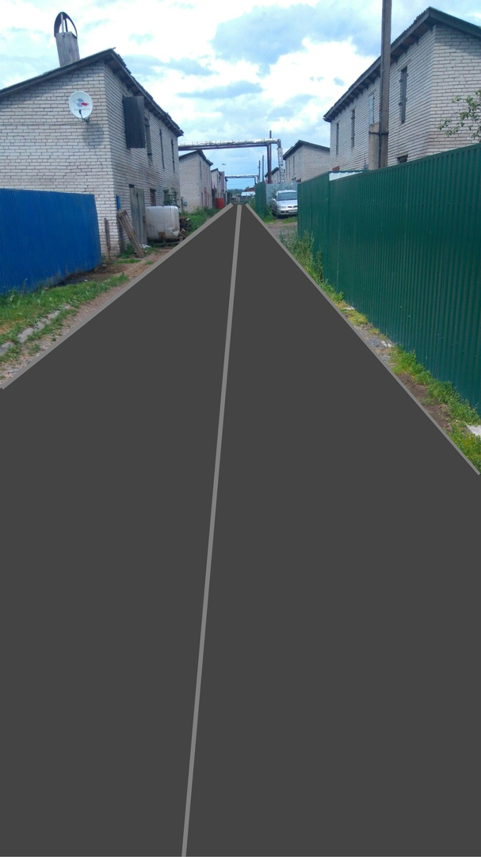

Приложение 2

Дизайн-проект общественной территории,
подлежащей благоустройству в 2018 году
«Освещение центральной дороги, проходящей
по улице Островная в пос. Шуя»

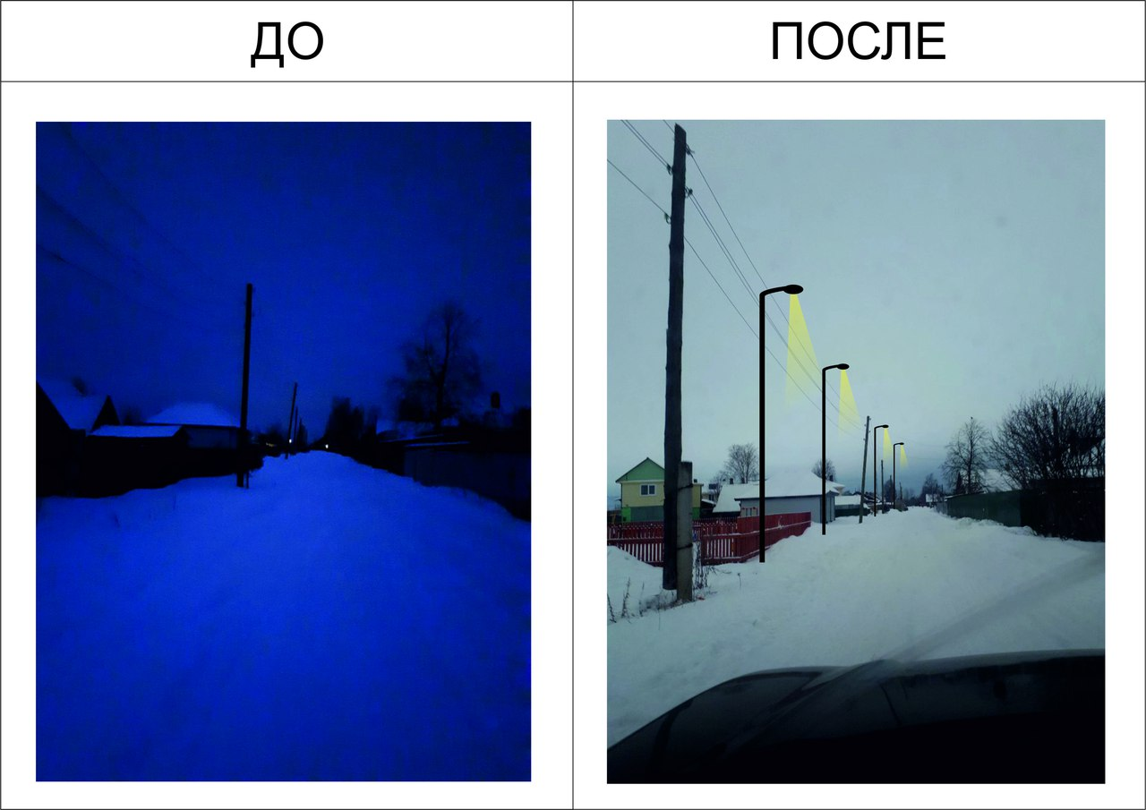

Протокол № 3
заседания общественной комиссии по обеспечению реализации
приоритетного проекта «Формирование современной городской среды»
на территории Шуйского сельского поселения

Место проведения: пос. Шуя, ул. Школьная, д. 13, администрация Шуйского сельского поселения
Дата проведения: 09 июля 2018 года
Время проведения: 10.00

Председательствовал:
Соколова А.В. | - | Глава Шуйского сельского поселения, Председатель общественной комиссии
Присутствовали члены комиссии:
Скобелкина Т.С. | - | Заместитель главы администрации, секретарь общественной комиссии
Шмаеник О.Н. |  | Первый заместитель Председателя ЗС РК
Мельянцова Т.А. | - | Ведущий бухгалтер администрации
Михайлова Т.А. |  | Председатель Совета ветеранов пос. Шуя
Смотрова О.В. |  | Ответственный секретарь газеты «Oma Mua» (издательство «Периодика»), депутат Совета Шуйского сельского поселения
Приглашенные:
Когачева В.С. | - | Заместитель председателя Совета Шуйского сельского поселения

Повестка дня:

1. О внесении изменений в муниципальную программу «Формирование современной городской среды на территории Шуйского сельского поселения на 2018-2022 годы» в рамках реализации приоритетного проекта «Формирование комфортной городской среды».
Докладывает: Соколова А.В., Глава Шуйского сельского поселения.

1. СЛУШАЛИ:

Соколову А.В., Главу Шуйского сельского поселения – постановлением администрации поселения от 28.03.2018 № 92 была утверждена муниципальная программа «Формирование современной городской среды на территории Шуйского сельского поселения на 2018-2022 годы» в рамках реализации приоритетного проекта «Формирование комфортной городской среды». Согласно данной программе общий объем средств, направляемых на ее реализацию в 2018 году, изначально составлял 950,8 тыс. рублей, из них:
1) 897,0 тыс. рублей за счет средств из федерального бюджета и бюджета Республики Карелия;
2) 53,8 тыс. рублей за счет средств муниципального образования.
В связи с тем, что в процессе проведения работ увеличился объем работ на дворовой территории, изменилась сумма софинансирования из местного бюджета.
И теперь общий объем средств, направленных на реализацию муниципальной программы «Формирование современной городской среды на территории Шуйского сельского поселения на 2018-2022 годы», в 2018 году составил 1013,3 тыс. рублей, из них:
1) 897,0 тыс. рублей за счет средств из бюджета Республики Карелия:
- дворовые территории – 603,8 тыс. руб.;
- общественная территория – 293,2 тыс. руб.
2) 116,3 тыс. рублей за счет средств муниципального образования:
- дворовые территории – 79,4 тыс. руб.;
- общественная территория – 36,9 тыс. руб.

РЕШИЛИ:

1.1. Одобрить увеличение софинансирования из местного бюджета в реализации приоритетного проекта «Формирование комфортной городской среды» в Шуйском сельском поселении в 2018 году.
1.2. Рекомендовать Главе Шуйского сельского поселения внести соответствующие изменения в муниципальную программу «Формирование современной городской среды на территории Шуйского сельского поселения на 2018-2022 годы» в рамках реализации приоритетного проекта «Формирование комфортной городской среды».
Голосовали: «за» - 6, «против» - __, «воздержались» - __.

Председательствующий А.В. Соколова

Секретарь общественной комиссии Т.С. Скобелкина

Протокол № 4
заседания общественной комиссии по обеспечению реализации
приоритетного проекта «Формирование современной городской среды»
на территории Шуйского сельского поселения

Место проведения: пос. Шуя, ул. Школьная, д. 13, администрация Шуйского сельского поселения
Дата проведения: 28 ноября 2018 года
Время проведения: 10.00

Председательствовал:
Соколова А.В. | - | Глава Шуйского сельского поселения, Председатель общественной комиссии
Присутствовали члены комиссии:
Скобелкина Т.С. | - | Заместитель главы администрации, секретарь общественной комиссии
Мельянцова Т.А. | - | Ведущий бухгалтер администрации
Остальцова С.В. |  | Учитель МОУ Шуйская средняя школа № 1
Михайлова Т.А. |  | Председатель Совета ветеранов пос. Шуя
Смотрова О.В. |  | Ответственный секретарь газеты «Oma Mua» (издательство «Периодика»), депутат Совета Шуйского сельского поселения
Приглашенные:
-

Повестка дня:

1. О внесении изменений в муниципальную программу «Формирование современной городской среды на территории Шуйского сельского поселения на 2018-2022 годы» в рамках реализации приоритетного проекта «Формирование комфортной городской среды».
Докладывает: Соколова А.В., Глава Шуйского сельского поселения.

1. СЛУШАЛИ:

Соколову А.В., Главу Шуйского сельского поселения – постановлением администрации поселения от 28.03.2018 № 92 была утверждена муниципальная программа «Формирование современной городской среды на территории Шуйского сельского поселения на 2018-2022 годы» в рамках реализации приоритетного проекта «Формирование комфортной городской среды».
В связи с проведением инвентаризации дворовых и общественных территорий предлагаю актуализировать адресный перечень дворовых территорий многоквартирных домов и общественных территорий, нуждающихся в благоустройстве и подлежащих благоустройству в 2018-2022 г.г. в рамках муниципальной программы.

РЕШИЛИ:

1.1. Одобрить актуализацию адресного перечень дворовых территорий многоквартирных домов (приложение 1) и общественных территорий (приложение 2), нуждающихся в благоустройстве и подлежащих благоустройству в 2018-2022 г.г. в рамках муниципальной программы.
Голосовали: «за» - 6, «против» - __, «воздержались» - __.

1.2. Рекомендовать Главе Шуйского сельского поселения внести соответствующие изменения в муниципальную программу «Формирование современной городской среды на территории Шуйского сельского поселения на 2018-2022 годы» в рамках реализации приоритетного проекта «Формирование комфортной городской среды».
Голосовали: «за» - 6, «против» - __, «воздержались» - __.

Председательствующий А.В. Соколова

Секретарь общественной комиссии Т.С. Скобелкина

Приложение 1

Адресный перечень
дворовых территорий многоквартирных домов, нуждающихся в благоустройстве
и подлежащих благоустройству в 2018-2022г.г. в рамках муниципальной программы

№ |  | Площадь  дворовой  территории | Доля финансового  участия граждан,  % |  | Сроки реализации по годам
№ | Адресный перечень | Площадь  дворовой  территории | Доля финансового  участия граждан,  % | Перечень мероприятий | Сроки реализации по годам
п/п
1 | п. Шуя, ул. Советская, д. 1, д. 1-а |  |  |  | 2019-2022
2 | п. Шуя, ул. Советская, д.3-а |  |  |  | 2019-2022
3 | п. Шуя, ул. Советская, д. 3-б |  |  |  | 2019-2022
4 | п. Шуя, ул. Советская, д. 5-а |  |  |  | 2019-2022
5 | п. Шуя, ул. Советская, д. 7-а |  |  |  | 2019-2022
6 | п. Шуя, ул. Советская, д. 17, д. 18 |  |  |  | 2019-2022
7 | п. Шуя, ул. Дорожная, д. 4, 5 |  |  |  | 2019-2022
8 | п. Шуя, ул. Дорожная, д. 10-а |  |  |  | 2019-2022
9 | п. Шуя, ул. Дорожная, д. 11 |  |  |  | 2019-2022
10 | п. Шуя, ул. Школьная, д. 5, 6, 7 |  |  |  | 2019-2022
11 | п. Шуя, ул. Школьная, д. 9, 10 ,11 |  |  |  | 2019-2022
12 | п. Шуя, ул. Школьная, д. 24 |  |  |  | 2019-2022
13 | п. Шуя, ул. Юбилейная,  д. 1, 2, 3, 4, 5, 6, 7, 8, 9 |  |  | Ремонт асфальтобетонного покрытия дворового проезда | 2018
14 | п. Шуя, ул. Островная, д. 16 |  |  |  | 2019-2022
15 | ст. Шуйская, ул. Привокзальная, д. 15-а |  |  |  | 2019-2022

Приложение 2

Адресный перечень
общественных территорий, нуждающихся в благоустройстве и подлежащих благоустройству в 2018-2022 г.г.
в рамках муниципальной программы
№ п/п | Наименование общественной территории, её расположение и площадь | Перечень мероприятий | Целевой показатель |  | Сроки реализации по годам
№ п/п |  | Перечень мероприятий | Ед.изм. | количество | Сроки реализации по годам
1 | Площадка у Дома культуры  в п. Шуя (у здания Дома культуры в п. Шуя, ул. Школьная, д. 10-а,) 100 кв.м. |  |  |  | 2019-2022
2 | Площадка у Дома культуры  на ст. Шуйская (у здания Дома культуры наст. Шуйская, ул. Петровское шоссе, д. 2-а,) 60 кв.м. |  |  |  | 2019-2022
3 | Набережная (п. Шуя,  ул. Школьная), 12727 кв.м. |  |  |  | 2019-2022
4 | Братская могила (п. Шуя,  ул. Южная), 90 кв.м. |  |  |  | 2019-2022
5 | Центральная дорога по ул. Островная в п. Шуя, 5340 кв.м | Освещение центральной дороги |  |  | 2018
6 | Центральная дорога по ул. Рыбацкая в п. Шуя, 3 400 кв.м |  |  |  | 2019-2022
7 | Автостоянка (п. Шуя,  ул. Советская, в районе д. 1),  350 кв.м. |  |  |  | 2019-2022
8 | Детская площадка (п. Шуя,  ул. Советская, в районе дома № 8), 120 кв.м. |  |  |  | 2019-2022
9 | Детская площадка (п. Шуя,  ул. Островная, в районе дома  № 10), 200 кв.м. |  |  |  | 2019-2022
10 | Детская площадка (ст. Шуйская,  ул. Молодежная,  в районе дома № 9), 160кв.м. |  |  |  | 2019-2022

Протокол № 5
заседания общественной комиссии по обеспечению реализации
приоритетного проекта «Формирование современной городской среды»
на территории Шуйского сельского поселения

Место проведения: пос. Шуя, ул. Школьная, д. 13, администрация Шуйского сельского поселения
Дата проведения: 19 декабря 2018 года
Время проведения: 10.00

Председательствовал:
Соколова А.В. | - | Глава Шуйского сельского поселения, Председатель общественной комиссии
Присутствовали члены комиссии:
Скобелкина Т.С. | - | Заместитель главы администрации, секретарь общественной комиссии
Шмаеник О.Н. | - | Первый заместитель Председателя Законодательного Собрания Республики Карелия
Мельянцова Т.А. | - | Ведущий бухгалтер администрации
Остальцова С.В. |  | Учитель МОУ Шуйского средняя школа № 1
Михайлова Т.А. |  | Председатель Совета ветеранов пос. Шуя
Смотрова О.В. |  | Ответственный секретарь газеты «Oma Mua» (издательство «Периодика»), депутат Совета Шуйского сельского поселения
Приглашенные:
-

Повестка дня:

1. О реализации в 2018 году муниципальной программы «Формирование современной городской среды на территории Шуйского сельского поселения на 2018-2022 годы» в рамках реализации приоритетного проекта «Формирование комфортной городской среды».
Докладывает: Соколова А.В., Глава Шуйского сельского поселения.

1. СЛУШАЛИ:

Соколову А.В., Главу Шуйского сельского поселения – в 2018 году на территории Шуйского сельского поселения реализовывалась муниципальная программа «Формирование современной городской среды на территории Шуйского сельского поселения на 2018-2022 годы» в рамках реализации приоритетного проекта «Формирование комфортной городской среды». В рамках Программы было реализовано два проекта:
1) Благоустройство дворовой территории - Ремонт асфальтобетонного покрытия дворового проезда жилых домов №№ 1-9 по ул. Юбилейная в пос. Шуя.
2) Благоустройство общественной территории - Освещение центральной дороги, проходящей по улице Островная в пос. Шуя.
В ходе реализации в 2018 году были освоены финансовые средства в сумме 1013,3 тыс. рублей, из них:
1) 897,0 тыс. рублей за счет средств из федерального бюджета и бюджета Республики Карелия;
2) 116,3 тыс. рублей за счет средств муниципального образования.
3) безвозмездных поступлений в бюджет муниципального образования в 2018 году не было, соответственно данные средства и не использовались.
Все работы по благоустройству дворовой и общественной территории завершены, мероприятия муниципальной программы «Формирование современной городской среды на территории Шуйского сельского поселения на 2018-2022 годы» в 2018 году проведены в полном объеме.

РЕШИЛИ:

1.1. Признать полностью выполненными мероприятия муниципальной программы «Формирование современной городской среды на территории Шуйского сельского поселения на 2018-2022 годы» в 2018 году и завершенной Программу в 2018 году на территории Шуйского сельского поселения.
Голосовали: «за» - 7, «против» - __, «воздержались» - __.

Председательствующий А.В. Соколова

Секретарь общественной комиссии Т.С. Скобелкина

